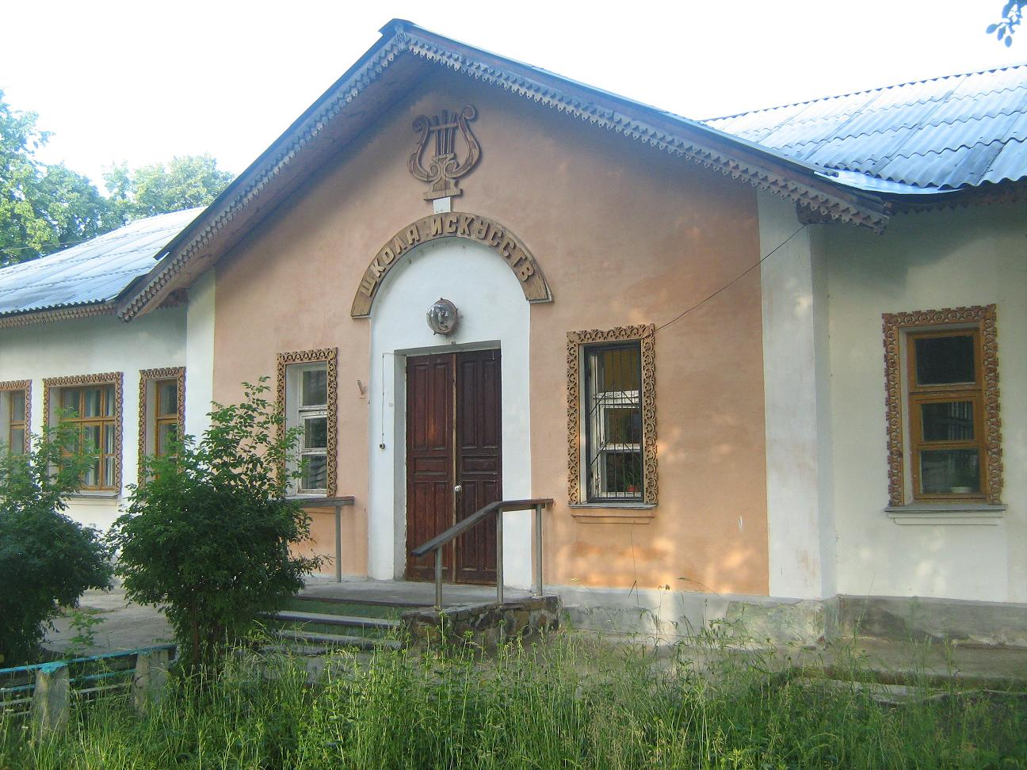
УВАЖАЕМЫЕ РЕБЯТА И РОДИТЕЛИ!
Детская школа искусств объявляет набор на 2014-2015 учебный год.

На художественное отделение:
В 1 класс в возрасте 9-12 лет (срок обучения 4 года).
В подготовительный класс в возрасте 7-8 лет.
На музыкальное отделение:
(фортепиано, скрипка, гитара)
В 1 класс в возрасте от 7 лет.
В подготовительный класс в возрасте 6-7 лет.
- Зачисление в класс гитары будет осуществляться при наличии преподавателя в новом учебном году.
Документы необходимые для поступления:
- заявления от родителей (специальный бланк);
- свидетельство о рождении ребенка (копия);
- медицинская справка от педиатра.
За информацией обращаться по адресу: п.Новогорный, ул.Школьная, д.10, контактные телефоны 9-21-00, 9-28-70, адрес официального сайта МБОУ ДОД «ДШИ» - dhinov.org.

Администрация ДШИ

